ODHAG: “Monseñor Gerardi apoyaría los cambios en Guatemala”
abril 26th, 2016 | by Redacción AGN
Douglas Gámez/Foto: Marvin García (SCSPR)
Ciudad de Guatemala, 26 abr (AGN).– Monseñor Juan José Gerardi, cuyo martirio es conmemorado hoy por la Iglesia Católica guatemalteca a los 18 años de su asesinato, “apoyaría las transformaciones” sociales que se impulsan en el país luego de los sucesivos escándalos de corrupción que dieron lugar a una crisis institucional en 2015, dijo una fuente humanitaria.
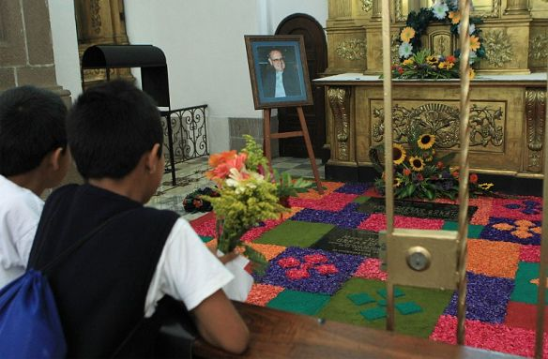
El obispo mártir “apoyaría que los niños, mujeres, ancianos y todos los guatemaltecos gocen del respeto a sus derechos humanos. Apoyaría las acciones de las entidades del Estado, siempre y cuando se logre transformar definitivamente a la sociedad guatemalteca”, expresó Nery Rodenas, director ejecutivo de la Oficina de Derechos Humanos del Arzobispado de Guatemala (ODHAG), a la Agencia Guatemalteca de Noticias (AGN).
Rodenas fue consultado por la AGN al cumplirse este martes el 18 aniversario del asesinato de monseñor Gerardi, un día después de que los tres presidentes de los poderes de Estado hicieran el lanzamiento oficial del Diálogo Nacional para la Reforma al Sector Justicia, una iniciativa sin precedentes e histórica pues será la primera vez que los organismos de Estado activen juntos por una misma causa.
Rodenas consideró que monseñor Gerardi habría apoyado tal iniciativa, como un acto por la dignidad de los guatemaltecos.
“Definitivamente, monseñor se pronunciaría en favor de la dignidad del pueblo de Guatemala. Un pueblo con dignidad es aquel que tiene acceso a la justicia”, declaró.
Precisamente, el afiche conmemorativo distribuido por la ODAHG para recordar el martirio del obispo dice: “No puede haber paz sin una nueva justicia”.
Rodenas consideró que el prelado respaldaría cualquier iniciativa que promoviera una institucionalidad “práctica y ágil al servicio de Guatemala”
El aniversario de la muerte de monseñor Gerardi y el lanzamiento el lunes del Diálogo Nacional para la Reforma al Sector Justicia también coincide con el inicio, hace un año, de las manifestaciones contra la corrupción e impunidad por casos criminales relacionados con el gobierno de Otto Pérez Molina y Roxana Baldetti.

Como respuesta a tales manifestaciones, el presidente de Guatemala, Jimmy Morales, y los presidentes de los otros poderes de Estado, Mario Taracena, del Legislativo, y Ranulfo Rojas, del Judicial, lanzaron esta iniciativa que deberá concluir en agosto para consensuar reformas a la Constitución para fortalecer el sistema judicial.
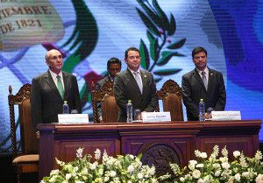
“Por una Guatemala distinta”
La Iglesia Católica de Guatemala transmite en este aniversario de la muerte de monseñor Gerardi un mensaje a los guatemaltecos para que se involucren inspirados en su memoria, en los procesos sociales y políticos para la transformación del país.
“Queremos provocar la admiración a la personalidad y obra de monseñor Gerardi, como profeta, para despertar ese espíritu cristiano por una Guatemala distinta”, expresó el sacerdote José Luis Colmenares.
“Hace falta que nosotros los cristianos nos impliquemos más en los procesos sociales y políticos de nuestro país, no se vale que el desarrollo de nuestro pueblo esté en manos solo de algunas personas, que no piensan en el bien común”, añadió el padre Colmenares la semana pasada en una conferencia de prensa realizada en el Palacio Arzobispal, ubicado en el Centro Histórico de Ciudad Guatemala.
Mayra Rodríguez, del Movimiento Monseñor Gerardi, explicó que, a diferencia de otros años, se pretende provocar en la ciudadanía la reflexión e inspiración sobre: “¿Qué habría hecho Monseñor Gerardi?, ante el encarcelamiento de líderes políticos por corrupción, la Marcha por el Agua, la agresión verbal y discriminación de diputados a la gobernadora de Alta Verapaz, Estela Ventura”, entre otros hechos.
“Creemos que hubiera estado presente en el Parque Central, para recibir a las organizaciones sociales y populares y animarlas en su lucha por los bienes naturales del país”, destacó Rodríguez.
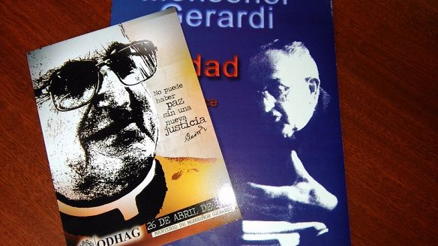
Actividades conmemorativas
Las actividades conmemorativas del XVIII aniversario de la muerte de monseñor Gerardi comenzaron el miércoles 20 de abril, con visitas guiadas al lugar donde descansan sus restos, en la Capilla San Sebastián de la Catedral Metropolitana.
También se colocó un mural y exposición fotográfica en la Casa Parroquial de la Iglesia San Sebastián.

Mientras, este martes se celebra un foro sobre el caso Gerardi, Myrna Mack y Sepur Zarco en la parroquia El Sagrario. Por la tarde, la Catedral Metropolitana albergará una misa presidida por monseñor Oscar Julio Vian Morales, arzobispo metropolitano.

Monseñor Oscar Julio Vian recordó el legado de Gerardi y destacó las acciones que impulsó para el esclarecimiento histórico en Guatemala y que ha contribuido en procesos judiciales relacionados con el conflicto armado interno.

El obispo fue asesinado a golpes en el garaje de la casa parroquial de la iglesia San Sebastián, el 26 de abril de 1998, dos días antes había presentado el informe Guatemala: Nunca Más.

Por ese caso fueron sentenciados los coroneles Byron Lima Estrada y Byron Lima Oliva, así como el padre Mario Orantes.

http://agn.com.gt/2016/04/odhag-monsenor-gerardi-apoyaria-los-cambios-en-guatemala/

